ЛАБОРАТОРНА РОБОТА № 4

Знайомство з CSS. Знайомство із селекторами
Мета: Познайомитися з CSS-селекторами, навчитися використовувати
оформлювати сторінки HTML засобами CSS

Хід роботи:
Завдання 1. Селектори тегів, класів, ідентифікатора; дочірні та контекстні селектори.
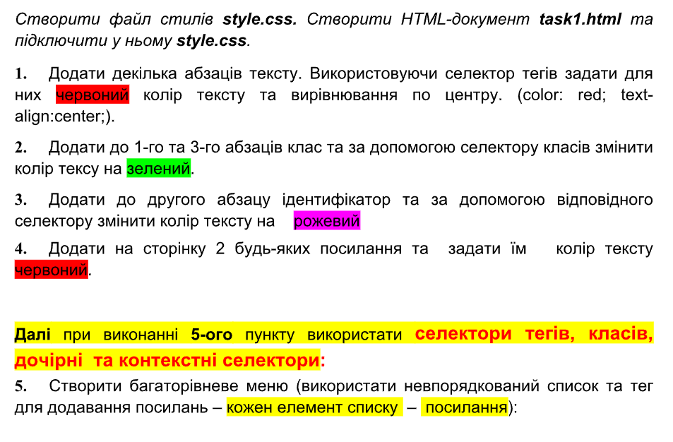
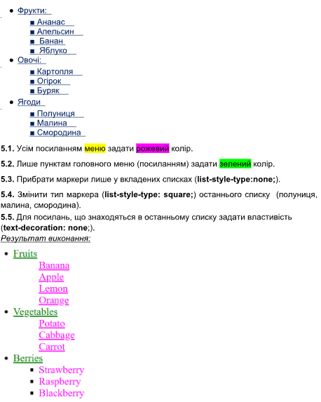

Лістинг коду (HTML, CSS):
<!DOCTYPE html>
<html lang="uk">
<head>
<meta charset="UTF-8">
<title>Task 1</title>
<link rel="stylesheet" href="style.css">
</head>
<body>

<p class="green-text">
Lorem ipsum dolor sit amet, consectetur adipiscing elit.
</p>

<p id="pink-text">
Lorem ipsum dolor sit amet, consectetur adipiscing elit.
</p>

<p class="green-text">
Lorem ipsum dolor sit amet, consectetur adipiscing elit.
</p>

<a href="#">Перше посилання</a><br>
<a href="#">Друге посилання</a>

<hr>

<ul class="menu">
<li><a href="#">Fruits</a>
<ul>
<li><a href="#">Banana</a></li>
<li><a href="#">Apple</a></li>
<li><a href="#">Lemon</a></li>
<li><a href="#">Orange</a></li>
</ul>
</li>

<li><a href="#">Vegetables</a>
<ul>
<li><a href="#">Potato</a></li>
<li><a href="#">Cabbage</a></li>
<li><a href="#">Carrot</a></li>
</ul>
</li>

<li><a href="#">Berries</a>
<ul>
<li><a href="#">Strawberry</a></li>
<li><a href="#">Raspberry</a></li>
<li><a href="#">Blackberry</a></li>
</ul>
</li>
</ul>

</body>
</html>

CSS:
p {
color: red;
text-align: center;
}

.green-text {
color: green;
}

#pink-text {
color: pink;
}

body > a {
color: red;
}

.menu a {
color: pink;
}

.menu > li > a {
color: green;
}

.menu ul {
list-style-type: none;
}

.menu > li:last-child > ul {
list-style-type: square;
}

.menu > li:last-child > ul a {
text-decoration: none;
}

Результат виконання:
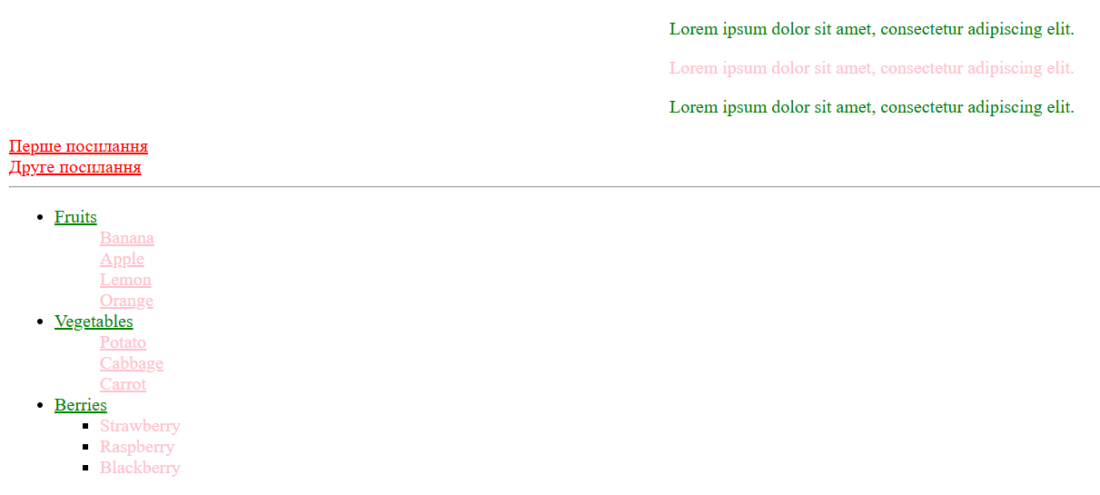
Рис 1. Результат виконання.

Завдання 2. Використати дочірні та сусідні селектори. 2.1. Створити HTML-документ task2.html та підключити у ньому style.css.
Скопіювати в нього наступний код:
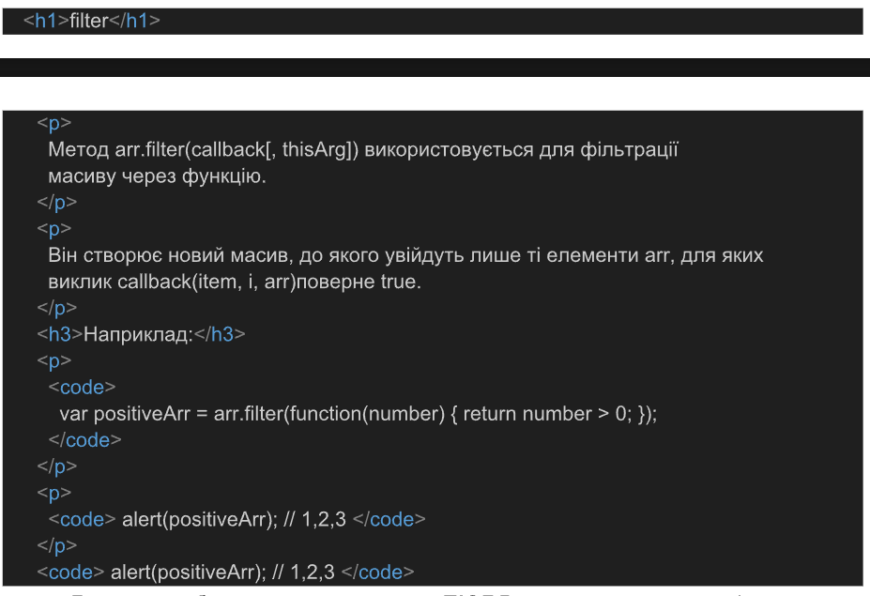
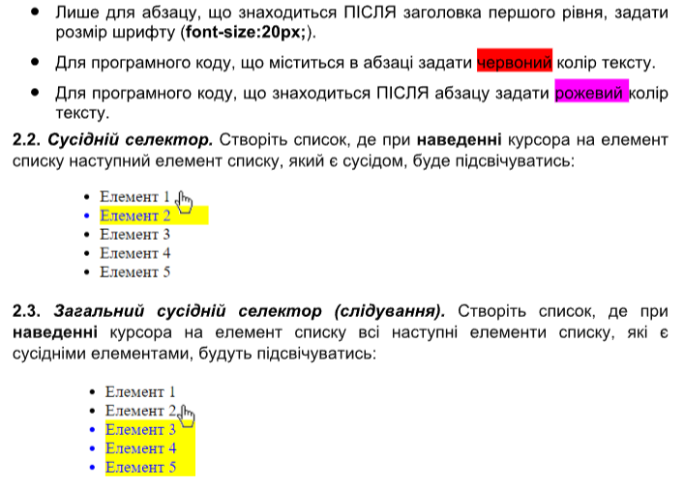
Лістинг коду:
<!DOCTYPE html>
<html lang="uk">
<head>
<meta charset="UTF-8">
<title>Task 2</title>
<link rel="stylesheet" href="style.css">
</head>
<body>

<h1>filter</h1>

<p>
Метод arr.filter(callback[, thisArg]) використовується для фільтрації масиву через функцію.
</p>

<p>
Він створює новий масив, до якого увійдуть лише ті елементи arr, для яких виклик
callback(item, i, arr) поверне true.
</p>

<h3>Наприклад:</h3>

<p>
<code>
var positiveArr = arr.filter(function(number) {
return number &gt; 0;
});
</code>
</p>

<p>
<code>alert(positiveArr); // 1,2,3</code>
</p>

<code>alert(positiveArr); // 1,2,3</code>

<hr>

<h2>2.2 Сусідній селектор</h2>
<ul class="adjacent-list">
<li>Елемент 1</li>
<li>Елемент 2</li>
<li>Елемент 3</li>
<li>Елемент 4</li>
<li>Елемент 5</li>
</ul>

<h2>2.3 Загальний сусідній селектор</h2>
<ul class="general-list">
<li>Елемент 1</li>
<li>Елемент 2</li>
<li>Елемент 3</li>
<li>Елемент 4</li>
<li>Елемент 5</li>
</ul>

</body>
</html>
CSS:
h1 + p {
font-size: 20px;
}

p > code {
color: red;
}

p + code {
color: pink;
}

.adjacent-list li:hover + li {
background-color: yellow;
}

.general-list li:hover ~ li {
background-color: yellow;
}

Результат виконання:
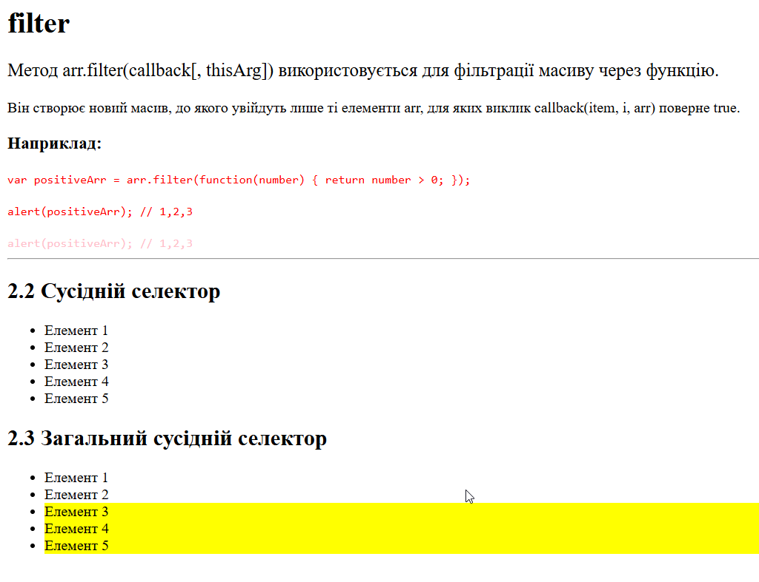
Рис 2. Результат виконання.

Завдання 3. Дочірні селектори та псевдокласи. Створити HTML-документ task3.html та підключити у ньому style.css.
Реалізувати з використанням стилів таблицю за зразком (Забороняється
використовувати класи та ідентифікатори). Використати селектори для
дочірніх елементів:
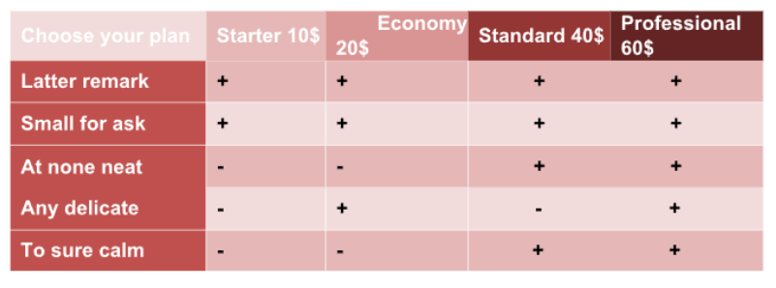
Лістинг коду:
вцвф <!DOCTYPE html>
<html lang="uk">
<head>
<meta charset="UTF-8">
<title>Task 3</title>
<link rel="stylesheet" href="style.css">
</head>
<body>
<table>
<thead>
<tr>
<th>Choose your plan</th>
<th>Starter 10$</th>
<th>Economy 20$</th>
<th>Standard 40$</th>
<th>Professional 60$</th>
</tr>
</thead>
<tbody>
<tr>
<td>Latter remark</td>
<td>+</td>
<td>+</td>
<td>+</td>
<td>+</td>
</tr>
<tr>
<td>Small for ask</td>
<td>+</td>
<td>+</td>
<td>+</td>
<td>+</td>
</tr>
<tr>
<td>At none neat</td>
<td>-</td>
<td>-</td>
<td>+</td>
<td>+</td>
</tr>
<tr>
<td>Any delicate</td>
<td>-</td>
<td>+</td>
<td>-</td>
<td>+</td>
</tr>
<tr>
<td>To sure calm</td>
<td>-</td>
<td>-</td>
<td>+</td>
<td>+</td>
</tr>
</tbody>
</table>
</body>
</html>
CSS:
body {
font-family: Arial, sans-serif;
background: #f2f2f2;
display: flex;
justify-content: center;
padding: 40px;
}

table {
border-collapse: collapse;
width: 700px;
text-align: center;
font-size: 18px;
}

th, td {
padding: 12px;
border: 1px solid #ffffff;
}

thead th:first-child {
background: #e6cfcf;
color: #ffffff;
}

thead th:nth-child(2),
thead th:nth-child(3) {
background: #d9a6a6;
color: #ffffff;
}

thead th:nth-child(4) {
background: #b34747;
color: #ffffff;
}

thead th:nth-child(5) {
background: #7a1f1f;
color: #ffffff;
}

tbody td:first-child {
text-align: left;
background: #c0504d;
color: #ffffff;
font-weight: bold;
}

tbody tr:nth-child(odd) td:not(:first-child) {
background: #e6b8b7;
}

tbody tr:nth-child(even) td:not(:first-child) {
background: #f2dede;
}

tbody tr:hover td {
background: #ffd9d9;
}

td:not(:first-child):hover {
background: #ffb3b3;
cursor: pointer;
}

Результат виконання:
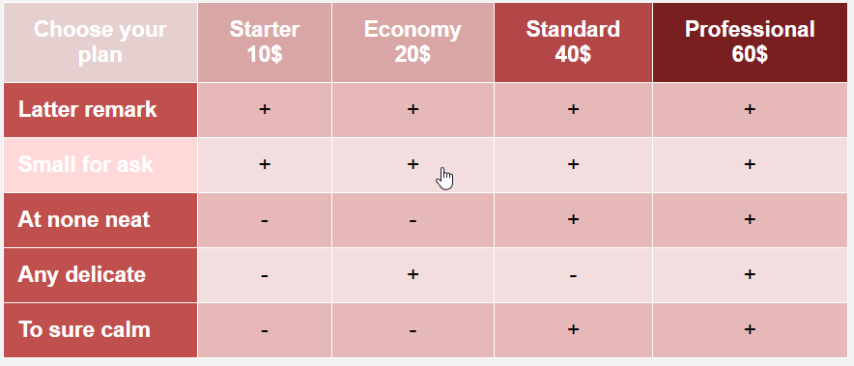
Рис. 3. Результат виконання.

Завдання 4. Псевдокласи hover, nth-child, nth-of-type.
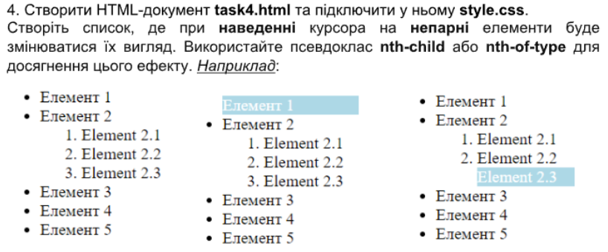

Лістинг коду:
<!DOCTYPE html>
<html lang="uk">
<head>
<meta charset="UTF-8">
<title>Task 4</title>
<link rel="stylesheet" href="style.css">
</head>
<body>
<ul class="main-list">
<li>Елемент 1</li>
<li>
Елемент 2
<ol>
<li>Елемент 2.1</li>
<li>Елемент 2.2</li>
<li>Елемент 2.3</li>
</ol>
</li>
<li>Елемент 3</li>
<li>Елемент 4</li>
<li>Елемент 5</li>
</ul>
</body>
</html>
СSS:
body {
font-family: Arial, sans-serif;
padding: 40px;
}

.main-list {
font-size: 20px;
}

.main-list > li {
margin: 8px 0;
}

.main-list > li:nth-child(odd):hover {
background-color: #a9c9d6;
width: fit-content;
padding: 4px 10px;
}

.main-list ol {
margin-top: 6px;
}

.main-list ol li:nth-of-type(odd):hover {
background-color: #a9c9d6;
width: fit-content;
padding: 3px 8px;
}

Результат виконання:
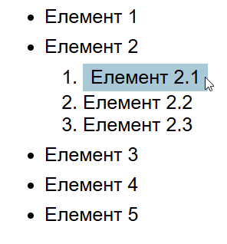
Рис. 4. Результат виконання.

Завдання 5. Використання селекторів атрибутів та псевдоелемента ::after. Створити HTML-документ task5.html та підключити у ньому style.css. Створіть CSS-код, щоб стилізувати посилання, які відкриваються в новому вікні (використовуючи атрибут target=&quot;_blank&quot;). При наведенні на посилання, якімають атрибут target=&quot;_blank&quot;, вони міняють колір, і поряд з’являється текст, який пояснює користувачу, що сторінка відкриється в новому вікні:
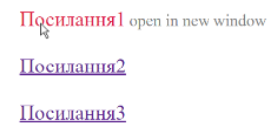

Лістинг коду:
<!DOCTYPE html>
<html lang="uk">
<head>
<meta charset="UTF-8">
<title>Task 5</title>
<link rel="stylesheet" href="style.css">
</head>
<body>
<p>
<a href="https://example.com" target="_blank">Посилання1</a>
</p>
<p>
<a href="https://example.com">Посилання2</a>
</p>
<p>
<a href="https://example.com">Посилання3</a>
</p>
</body>
</html>
CSS:
body {
font-family: Arial, sans-serif;
padding: 40px;
font-size: 20px;
}

a {
color: purple;
text-decoration: underline;
}

a[target="_blank"]:hover {
color: red;
}

a[target="_blank"]:hover::after {
content: " open in new window";
color: gray;
font-size: 16px;
margin-left: 6px;
}

Результат виконання:
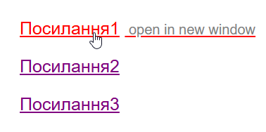
Рис.5. Результат виконання.

Завдання 6. Використання псевдоелементів ::first-line, ::first-letter
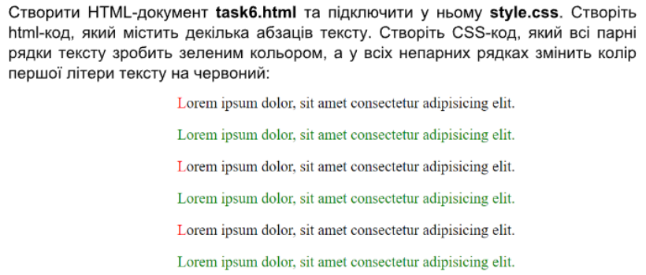

Лістинг коду:
<!DOCTYPE html>
<html lang="uk">
<head>
<meta charset="UTF-8">
<title>Task 6</title>
<link rel="stylesheet" href="style.css">
</head>
<body>
<p>Lorem ipsum dolor, sit amet consectetur adipisicing elit.</p>
<p>Lorem ipsum dolor, sit amet consectetur adipisicing elit.</p>
<p>Lorem ipsum dolor, sit amet consectetur adipisicing elit.</p>
<p>Lorem ipsum dolor, sit amet consectetur adipisicing elit.</p>
<p>Lorem ipsum dolor, sit amet consectetur adipisicing elit.</p>
<p>Lorem ipsum dolor, sit amet consectetur adipisicing elit.</p>
</body>
</html>
CSS:
body {
font-family: "Times New Roman", serif;
font-size: 20px;
padding: 40px;
}

p:nth-child(even)::first-line {
color: green;
}

p:nth-child(odd)::first-letter {
color: red;
font-size: 28px;
}

Результат виконання:
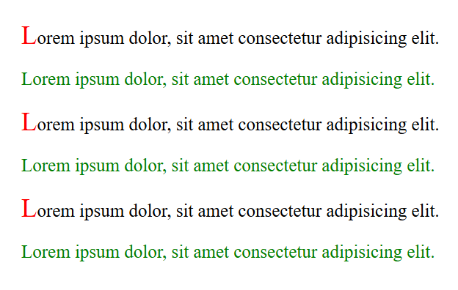
Рис. 6. Результат виконання.

Реалізуйте файл index.html і розмістіть у ньому посилання на створені у даній лабораторній роботі html-файли.
Лістинг коду:
<!DOCTYPE html>
<html lang="uk">
<head>
<meta charset="UTF-8">
<title>Lab04</title>
</head>
<body>
<h2>Лабораторна робота</h2>
<ul>
<li><a href="task1/task1.html">Task 1</a></li>
<li><a href="task2/task2.html">Task 2</a></li>
<li><a href="task3/task3.html">Task 3</a></li>
<li><a href="task4/task4.html">Task 4</a></li>
<li><a href="task5/task5.html">Task 5</a></li>
<li><a href="task6/task6.html">Task 6</a></li>
</ul>
</body>
</html>

Результат виконання:
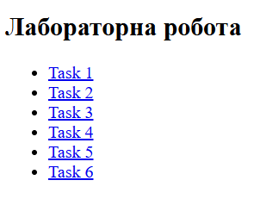
Рис. 7. Результат виконання.

Висновки: в ході лабораторної роботи ми ознайомилися з CSS-селекторами, навчилися використовувати
оформлювати сторінки HTML засобами CSS.

